平成28年6月6日

徳島県栄養士会会員の皆様へ

夜間生涯教育研修会を下記の日程で開催します。是非ご参加ください。

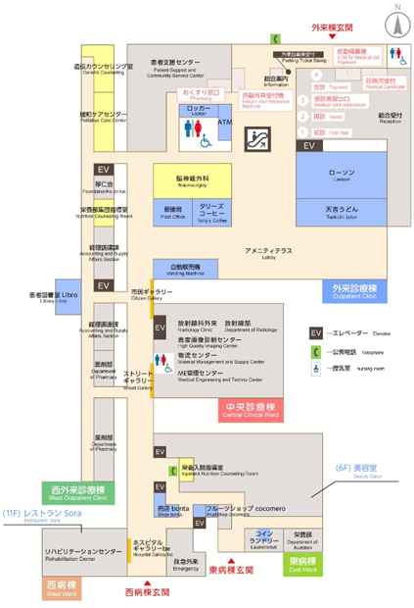

日時：**平成28年6月16日（木）**

**19：00～20：30**＊受付18：45より開始

会場：栄養部集団指導室

（徳島大学病院１F）

★会場が今までの場所と変わっています。

ご注意ください。

講義内容：

栄養管理の

モニタリング・再評価

講　　師：栄養士会会員

徳島大学病院　栄養部　　　谷佳子先生

水の都記念病院臨床栄養部　金山　節子先生

基本研修項目　講義　1単位

大項目【4．栄養ケアプロセス】

中項目【4－9.栄養管理のモニタリング・再評価】

**★受講料は「１単位　1,000円」となります。**

[](http://ord.yahoo.co.jp/o/image/_ylt=A2RCKwL6AEdXMFsAQh2U3uV7/SIG=12qaqgngv/EXP=1464357498/**http:/free-illustrations-ls01.gatag.net/images/lgi01c201404090400.jpg)**★申し込みは、参加申込用紙に必要事項を記入し**

**Faxで徳島県栄養士会までお願いします。**

**問い合せ先　TEL・FAX：０８８－６２６－０１６６**